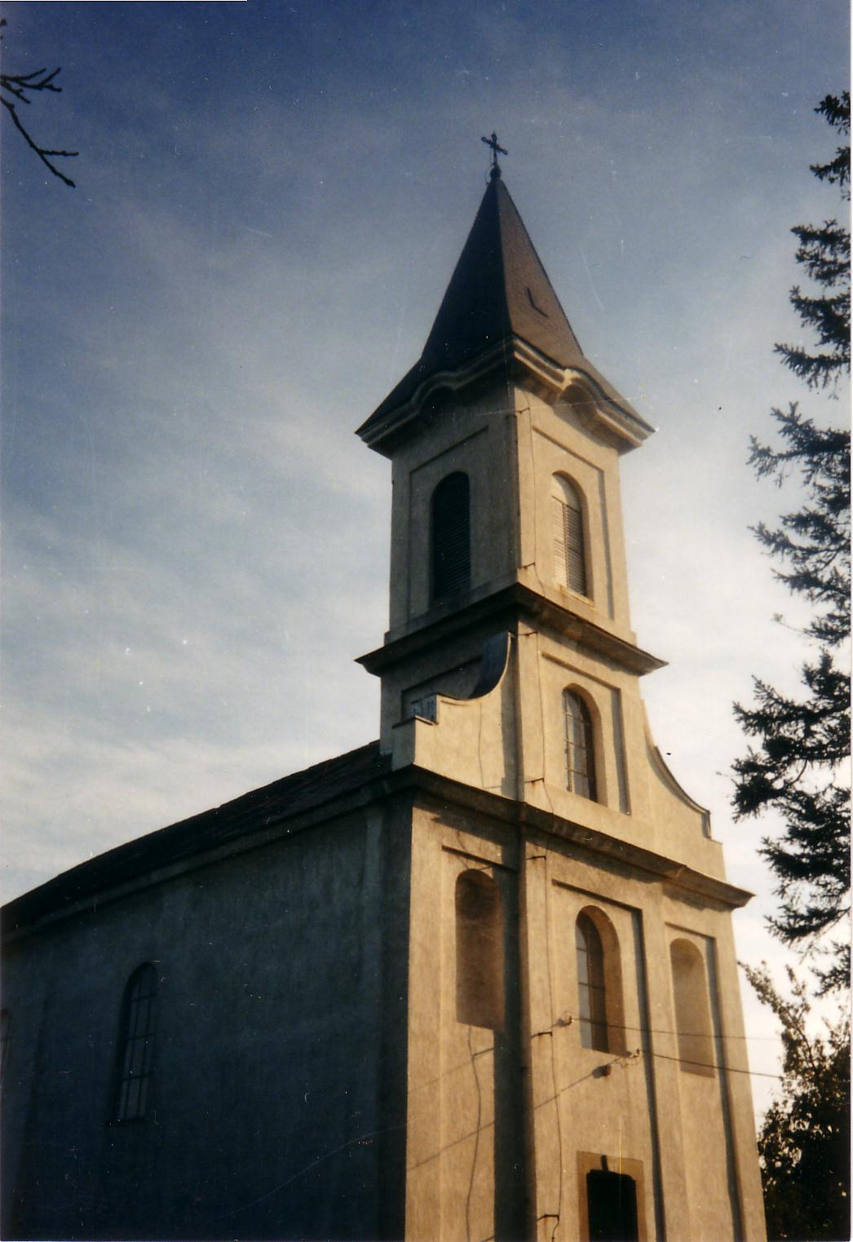

2003. – Október A tési evangélikus egyházközség lapja I. évfolyam 3. szám
Október 31. – Reformáció ünnepe

Túrmezei Erzsébet: Nem tehetett másképp!

Kiszögezte, s nem tudta, mit cselekszik. Kiszögezte, s nem tudta, mit cselekszik.
Tudós vitát, és tisztulást akart. Nem tudta, hogy a 95 tétel
Világoljon az Evangéliom! Útnak indul, és századokon átlép.
Aranyért nincsen kegyelem! Megírta, mert meg kellett írnia.
Bűnbánat nélkül nincs bocsánat! … S kiszögezte, mert „nem tehetett másképp”.

A reformáció azért drága nekünk, mert benne, Isten Maga gondoskodott arról, hogy az Ő kijelentett igéjét – s azon belül kiváltképpen az üdvösség evangéliumát, Jézus Krisztus drága személyét és elvégzett váltságművét – ne takarhassák el továbbra is oly sokak elől torz emberi vélekedések és hagyományok.
Az elpogányosodott középkori „keresztyénség” óriási lehetőséget kapott arra, hogy visszatalálhasson az egyház eredeti katolicitásához, amely az apostolok bizonyságtételére épül. A reformációban történteknek egyik leglényegesebb mozzanata ui. az volt, hogy az egyházatyák műveinek, későbbi teológusok okoskodásainak pápák és zsinatok határozatainak halmaza alól előkerült újra maga a Szentírás! Az egészséges evangéliumi keresztyénség egyik döntő vallomása azóta is folyton így hangzik: „Sola scriptura” – „Egyedül a Szentírás!”
Aki a Szentírásban lelke őszinte sóvárgásával mélyed el, mint a reformátorok, azelőtt feltárul, hogy milyen csodálatos szerves egységbe állnak össze a különböző korú, stílusú, tartalmú bibliai iratok.
A reformátorok rámutatnak arra, hogy csakis a Szent Lélek aktuális munkálkodása vezetheti be az igét a mi szívünkbe. Így történhet meg az, hogy Isten ítélő és kegyelmező szava szívekig hatol, kiárad az Ő világossága és szeretete, emberek életközösségre jutnak az Úr Jézus Krisztussal, a bűnök kényszere, démoni hatalmak szorítása megtörik.
Maradjunk meg hát éberen és józanul Urunk világosságában, az ige fényében!
(Adámi László, Biblia és Gyülekezet, 1995. 3.szám)

TEMETŐBEN JÁRTUNK

Október utolsó napjaiban a legtöbben megfordulunk valamelyik temetőben, virágot viszünk elhunyt szeretteink sírjára a halottak napja alkalmából. Ez teszi időszerűvé, hogy megnézzük röviden, mit tanít a Szentírás a halottakról, s milyen helyes temetői gyakorlat következik ebből. Temetői szokásaink között ugyanis több olyan található, aminek pogány, Isten igéjétől eltérő eredete van, mivel azonban ezt sokan nem tudják, hívő keresztyének is gyakorolják.
A gazdag és Lázár történetében Jézus világosan beszél arról, hogy a hívők haláluk után azonnal az üdvösségbe, az istentelenek a kárhozatba kerülnek. Az előbbiek várják a boldog feltámadást, az utóbbiak az ítéletet.
Isten a mi érdekünkben szigorúan megtiltotta a halottakkal való kapcsolat keresését, mert az kizár az Úrral való közösségből. A fent említett határt csak Isten megkerülésével, az Ő ellenére lehet átlépni, s ezzel az ember ajtót nyit a Sátán és a démonvilág előtt, aminek mindig súlyos lelki és testi károsodás a következménye.
Gyakran mondogatjuk: kimegyek anyukához a temetőbe. Csakugyan azt gondoljuk, hogy ő ott van? Nem lenne helyesebb azt mondani: anyuka sírjához? Sokszor előfordul, hogy a temetőben az illető urnája mellé odateszik a kedves könyvét, esetleg Bibliáját, a koporsóba a nagypapa pipáját, a kisgyermek szeretett játékát. Vajon miért? Szükség lesz ott arra?
De nem ritka az sem, hogy valaki beszélgetni kezd meghalt szeretteivel, tanácsot kér tőlük, vagy a segítségüket kéri. Isten igéje mindezt szigorúan tiltja, a mi érdekünkben. Mert aki az elhunytakkal akar valami módon találkozni, az nem velük, hanem démonokkal találkozhat. Az ilyen ember megvonja a hitét Istentől, s ennek mindig súlyos következménye van. Amikor elhunyt szerettünk holttestét átadjuk az anyaföldnek, ezzel minden szál megszakad élők és holtak között.
Mi jellemzi a hívő helyes gyászát? A józanság, a természetesség, az őszinteség és a hit. Gyászában is az Úrra néz, Tőle kér és vár vigasztalást, Benne bízik. Ezért nem temeti el hozzátartozójával a Bibliáját, nem dob utána rögöt, nem véset a sírkőre a halottat magasztaló rigmust, hanem igét írat rá, had szólítson az meg másokat is.
Isten parancsa tehát az, hogy engedjük el egészen halottainkat, és az utánuk támadt űrt pedig hadd töltse ki a mi élő Urunk, Aki velünk marad a világ végezetéig.
(Cseri Kálmán, Biblia és Gyülekezet, 1996. 3. szám)
Pecznyik Pál: Halottak napján

Holtak csöndes sírkertjében
Mintha tavasz volna ma,
Sírdombokon illatozik
Virágok nagy halmaza.
Sok síron gyertyák is égnek,
Lángjuk szellő rezgeti,
Örök fény vár ránk odaát,
Múló fényük hirdeti. …
Feltámadunk a nagy napon,
sírunk Jézus nyitja ki!
Saját döntésünk alapján
Kapunk otthont odaát,
Vagy a fényben örök üdvöt,
Vagy kárhozat bús honát.

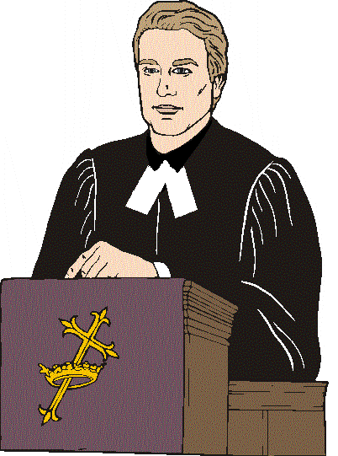
A „jó pásztor” kisbojtárja -
Tóth Attila lelkész bemutatkozása

A nyíregyházi evangélikus gyülekezetben nőttem fel. Itt részesültem a keresztség szentségében és 1977-ben itt kaptam megerősítést hitemben a konfirmáció által. A teológiai tanulmányaimat a budapesti Teológiai Akadémián (Hittudományi Egyetem) végeztem 1982-1988 között. Teológiai tanulmányi időm alatt behívtak katonának, és Lenti laktanyájában töltöttem 18 hónapot. 1988 július 2-án avatott lelkésszé Nagy Gyula püspök a kelenföldi templomban.
Az első szolgálati helyem Eger híres városába volt. Egy kisvárosi gyülekezet pásztora lehettem 1988. szeptemberétől 1992 januárjáig. 30 km-es körzetben a Heves megyében élő szórvány evangélikusságnak vittem az örömhírt Isten szolgájaként. A Mátra és a Bükk hegyi falvait járva megszerettem a hegyeket és a völgyeket, a sok nehézséggel küszködő falusi embereket, és az Egerben élő kis evangélikus közösséget.

Isten és emberek hívásának engedelmeskedve a szegedi evangélikus gyülekezetbe kerültem 1992 januárjában. Hét évig szolgáltam a nagy városban. A papformáló gyülekezetnek sokat köszönhetek. Itt mélyedhettem el a teológia tudományának művelésében. Az erlangeni Teológiai Fakultáson eltöltött két hónap áldásait a nagyvárosi szétszórtságban élő evangélikusok között kamatoztathattam. A lelkészi szolgálat minden területe jelen volt ebben a gyülekezetben: kórházlelkészi szolgálat,

gyülekezeti hitoktatás, ifjúsági munka, egyetemisták között végzett lelkipásztori munka, nyugdíjas-otthonban lelkigondozás és istentisztelet, szórványmunka,
újságszerkesztés és kiadás, ökumenikus dialógus kiépítése és tartása a történelmi-és szabadegyházakkal. 50 fő számára nyugdíjas napközisotthont létesítettünk az idős korú emberek számára.
1999 őszén Isten Nógrádi evangélikus egyházmegye legdélebben fekvő gyülekezetébe vezetett Egyházasdengelegre. A kis-és nagyvárosi gyülekezeti szolgálat után Isten tanítása életemben egy kis falusi gyülekezetben folytatódott. Négy évig szolgáltam a délnógrádi evangélikus „végvárban”, és az Erdőtarcsai és Herédi leánygyülekezetekben. A sziráki anyagyülekezetben helyettesítő lelkészi szolgálat végeztem. Örömmel tanítottam hittant az Óvodában és az iskolában.
A dengelegi iskolában az éneklés szeretetére is neveltem a falu összes gyermekét.

Isten szeptembertől kezdve a várpalotai és tési gyülekezet lelkipásztori feladatait bízta rám.
Szeretnék hűséges pásztora lenni e két gyülekezetnek. Jézus szava lelkipásztori hitvallásom:
„Az emberfia azért jött, hogy szolgáljon és életét adja sokakért”

Tóth Attila lelkész

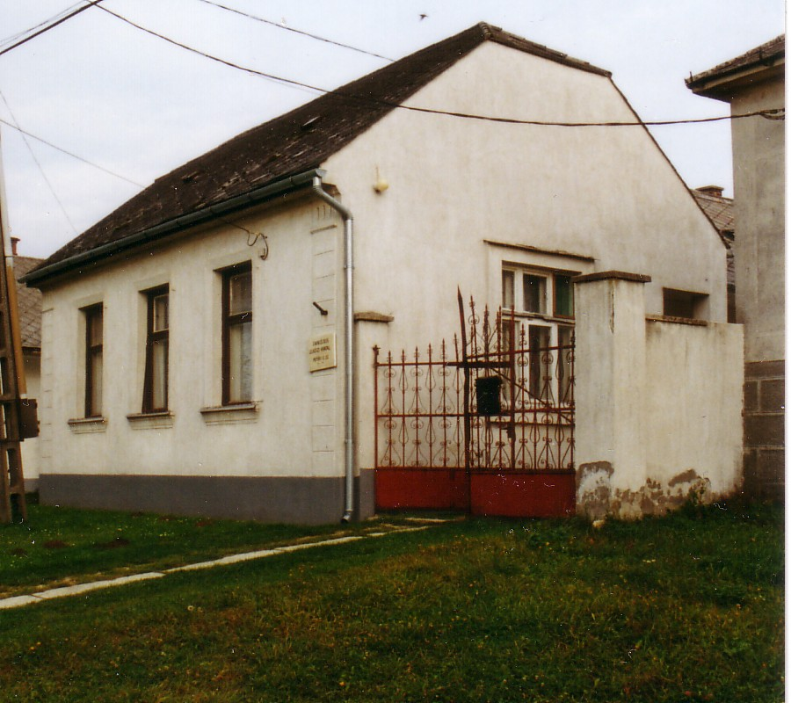
Mi újság van (egy)házunk táján?
Turizmus
A tavasszal felújított, korszerűsített parókiánkon az elmúlt nyáron, ill. ősszel eddig 20 csoportot fogadtunk, így nyugodtan kijelenthetjük, mozgalmas turisztikai szezon áll mögöttünk. A kirándulni, pihenni vágyókat azonban nem ijeszti meg a hideg, őszi idő sem, hiszen az épületben jelenleg is vannak táborozók, akik önfeledten élvezik parókiánk mindennemű szolgáltatását. Ezúton is jó pihenést kívánunk nekik!

Dániában jártunk
Gyülekezetünk egy tíz főből álló csoportja augusztus 14.- 18-ig a Dániában élő horsholmi testvérgyülekezetünk jóvoltából 5 felejthetetlen napot tölthetett kint ebben a gyönyörű országban. A dán testvérek 10 repülőjegyet küldtek számunkra, valamint kint létünk alatt teljes ellátásunkról gondoskodtak. Az utazás során készített fényképeket, valamint videoanyagaot szeptember 21-én néztük meg együtt a gyülekezeti teremben.

Hatvani vendégek

40 évvel ezelőtt, 1963-ban kezdte meg Barcza Béla tési lelkészi szolgálatát, és ez alkalomból látogatott el szeptember 14-én jelenlegi gyülekezetével hozzánk, és istentiszteleti szolgálattal emlékezett meg a 40 éves évfordulóról. Az alkalom szeretetvendégséggel zárult, melyen a hatvani gyülekezet 38 fős csoportját láttuk vendégül.

Lelkészváltás

Pintér Mihály augusztus 15-től tábori lelkészi szolgálatba állt Budapesten. A megüresedett lelkészi állásra Tóth Attila egyházasdengelegi lelkészt hívta meg a várpalotai gyülekezet. Tésen a püspök úr megbízásából helyettes lelkészi szolgálatot lát el.

Esperes-választás

Pintér Mihály távozásával új esperest is kellett választaniuk a veszprém megyei gyülekezeteknek. Isó Zoltán, Isó Dorottya, Koczor György, valamint Ördög Endre jelöltek közül Ördög Endre, bakonyszentlásztlói lelkész kapott többségi szavazatot. Hivatalába szeptember 27-én iktatta be Ittzés János püspök.

Presbiteri ülés

Határozatok:
- Temetkezési költségek:
- sírhely 4000 Ft
- harangozás 3000 Ft
- szolgálat 5000 Ft
- az egyházfenntartói járulékot nem fizetők a fenti összegen kívül visszamenőleg 10.000 Ft-ot kell, hogy befizessenek a gyülekezet pénztárába
- Családlátogatások:
- keddenként 10 – 14 óráig
- Hivatali óra:
- keddenként 14 - 15³⁰ –ig
- Konfirmandus óra:
- keddenként 15³⁰ – 16³⁰ – ig
- Bibliaóra:
- keddenként 17 – 18 óráig
- Istentiszteletek:
- minden vasárnap 14 órakor
- minden hónap első vasárnapján úrvacsorai istentiszteletet tartunk

